2022年度

泸县总工会部门决算

目录

公开时间：2023年10月13日

第一部分 单位概况 1

一、主要职责 1

二、机构设置 2

第二部分 2022年度单位决算情况说明 2

一、收入支出决算总体情况说明 2

二、收入决算情况说明 2

三、支出决算情况说明 3

四、财政拨款收入支出决算总体情况说明 3

五、一般公共预算财政拨款支出决算情况说明 4

六、一般公共预算财政拨款基本支出决算情况说明 6

七、“三公”经费财政拨款支出决算情况说明 7

八、政府性基金预算支出决算情况说明 7

九、国有资本经营预算支出决算情况说明 8

十、其他重要事项的情况说明 8

第三部分 名词解释 9

第四部分 附件 12

第五部分 附表 19

一、收入支出决算表 19

二、收入决算表 19

三、支出决算表 19

四、财政拨款收入支出决算总表 19

五、财政拨款支出决算明细表 19

六、一般公共预算财政拨款支出决算表 19

七、一般公共预算财政拨款支出决算明细表 19

八、一般公共预算财政拨款基本支出决算明细表 19

九、一般公共预算财政拨款项目支出决算表 19

十、政府性基金预算财政拨款收入支出决算表 19

十一、国有资本经营预算财政拨款收入支出决算表 19

十二、国有资本经营预算财政拨款支出决算表 19

十三、财政拨款“三公”经费支出决算表 19

# 

# 第一部分 单位概况

## 一、主要职责

**（一）主要职能**

1.贯彻执行党的路线、方针、政策，根据县委、市总工会的部署，结合泸县实际，确定工会工作的指导思想、目标和任务，指导全县工会工作。

2.依照法律和章程，组织和指导各级工会履行工会的各项职能，贯彻执行泸县工会代表大会的决议，开展工会各项业务工作；根据基层工会和下级工会的要求，与有关方面协商解决有关问题。

3.对有关职工利益的重大问题进行调查研究，向县委、县政府和市总工会反映职工的愿望和要求，并提出意见和建议，参与涉及职工切身利益的有关政策、措施和制度的制定。

4.指导各级工会加强自身建设和改革，监督检查《中国工会章程》的贯彻执行，按照县委和市总工会的要求，研究制定工会的各项组织制度和民主制度。

5.同县级有关部门党组（党委）协商推荐机关工会、机关工委和县级产业工会的主要领导人选，加强领导班子建设；研究制定工会干部的管理制度和培训计划，加强工会干部队伍建设。

6.协助县政府做好县级以上劳动模范的推荐、评选和管理工作。

7.负责全县工会经费的管理、审查工作；根据上级有关精神，负责全县工会事业发展的指导、协调工作。

8.承办县委、县政府和市总工会交办的其他事宜。

## 二、机构设置

泸县总工会内设两部一室，下属二级事业单位1个（泸县群团工作中心）。

泸县总工会总编制数19名，其中行政编制7名，事业编制12名（泸县群团工作中心）。在职人员总数19名，其中：行政人员7名，事业人员12名；退休人员5名。

# 第二部分 2022年度单位决算情况说明

一、收入支出决算总体情况说明

2022年度收、支总计447.74万元。与2021年相比，收、支总计增加23.14万元，增长5.45%。主要变动原因是工作经费的增加。

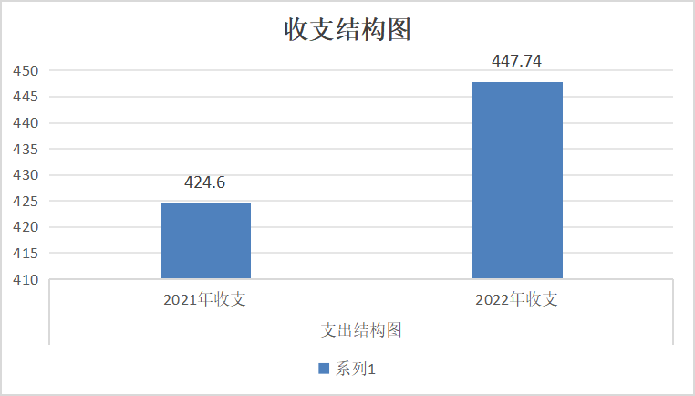

（图1：收、支决算总计变动情况图）（柱状图）

## 收入决算情况说明

2022年本年收入合计436.85万元，其中：一般公共预算财政拨款收入436.85万元，占100%；政府性基金预算财政拨款收入0万元，占0%；国有资本经营预算财政拨款收入0万元，占0%；上级补助收入0万元，占0%；其他收入0万元，占0%。

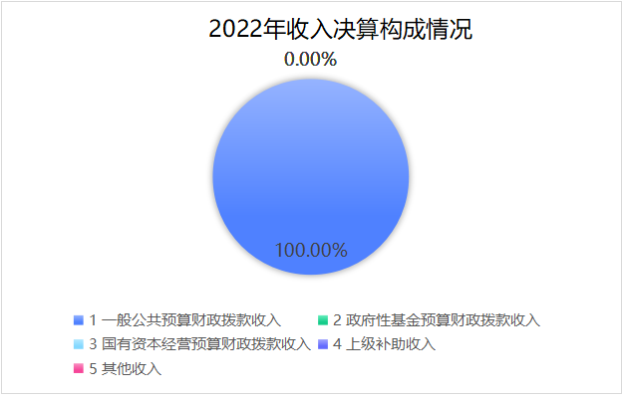

（图2：收入决算结构图）（饼状图）

## 三、支出决算情况说明

2022年本年支出合计447.74万元（因计算只保留两位小数，数据之前可能会有0.01的差距），其中：基本支出364.81万元（因计算只保留两位小数，数据之前可能会有0.01的差距），占81.5%；项目支出82.93万元，占18.5%；上缴上级支出0万元，占0%；经营支出0万元，占0%；对附属单位补助支出0万元，占0%。

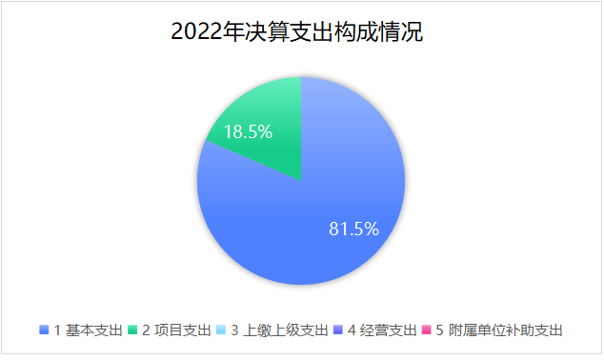

（图3：支出决算结构图）（饼状图）

## 四、财政拨款收入支出决算总体情况说明

2022年度收、支分别447.74万元。与2021年相比，收、支总计增加23.14万元，增长5.45%。主要变动原因是工作经费的增加。



（图4：财政拨款收、支决算总计变动情况）（柱状图）

## 五、一般公共预算财政拨款支出决算情况说明

**（一）一般公共预算财政拨款支出决算总体情况。**

2022年一般公共预算财政拨款支出447.74万元，占本年支出合计的100%。与2021年相比，增长5.45%。主要变动原因是工作经费的增加。

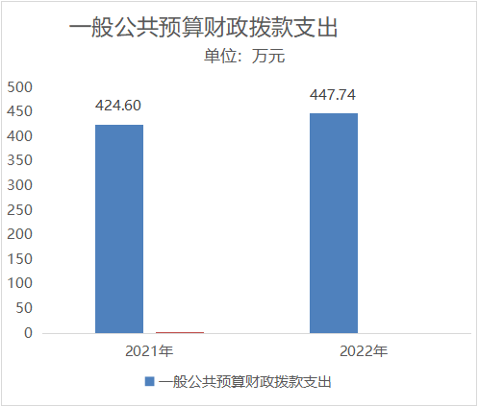

（图5：一般公共预算财政拨款支出决算变动情况）（柱状图）**（二）一般公共预算财政拨款支出决算结构情况。**

2022年一般公共预算财政拨款支出447.74万元，主要用于以下方面： 一般公共服务支出386.37万元，占86.3%；社会保障和就业支出32.35万元，占7.2%；卫生健康支出12.36万元，占2.8%；住房保障支出16.66万元，占3.7%；

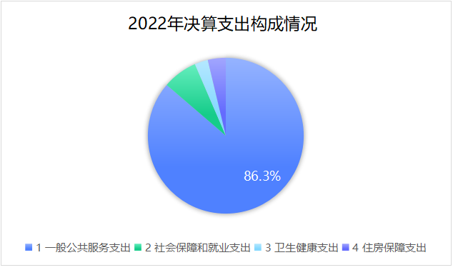

（图6：一般公共预算财政拨款支出决算结构）（饼状图）

**（三）一般公共预算财政拨款支出决算具体情况。**

**2022年一般公共预算支出决算数为447.74万元**，**完成预算100%。其中：**

1.一般公共服务（类）群众团体事务（款）行政运行（项）2012901：支出决算为234.78万元，完成预算100%，决算数等于预算数。

2.一般公共服务（类）群众团体事务（款）其他群众团体事务支出（项）2012999: 支出决算为151.59万元，完成预算100%，决算数等于预算数。

3.社会保障和就业（类）行政事业单位离退休（款）机关事业单位基本养老保险缴费支出（项）2080505：支出决算为27.44万元，其他行政事业单位养老支出（项）2080599：支出决算为4.12万元；死亡抚恤（款）2080801：支出决算为0.78万元，完成预算100%，决算数等于预算数。

4.卫生健康（类）行政事业单位医疗（款）行政单位医疗（项）2101101：支出决算为5.7万元，事业单位医疗（项）2101102：支出决算为6.06万元，公务员医疗补助2101103：支出决算为0.6万元，完成预算100%，决算数等于预算数。

5.住房保障支出（类）住房改革支出（款）住房公积金（项）2210201：支出决算为16.66万元，完成预算100%，决算数等于预算数。

六、一般公共预算财政拨款基本支出决算情况说明

2022年一般公共预算财政拨款基本支出364.8万元，其中：

**人员经费326.72万元**，主要包括：基本工资、津贴补贴、奖金、伙食补助费、绩效工资、机关事业单位基本养老保险缴费、职业年金缴费、其他社会保障缴费、其他工资福利支出、离休费、退休费、抚恤金、生活补助、医疗费补助、奖励金、住房公积金、其他对个人和家庭的补助支出等。

**公用经费38.08万元**，主要包括：办公费、印刷费、咨询费、手续费、水费、电费、邮电费、取暖费、物业管理费、差旅费、因公出国（境）费用、维修（护）费、租赁费、会议费、培训费、公务接待费、劳务费、委托业务费、工会经费、福利费、公务用车运行维护费、其他交通费、税金及附加费用、其他商品和服务支出、办公设备购置、专用设备购置、信息网络及软件购置更新、其他资本性支出等。

七、**“**三公”经费财政拨款支出决算情况说明

**（一）“三公”经费财政拨款支出决算总体情况说明**

2022年“三公”经费财政拨款支出决算为1.2万元，完成预算100%，决算数等于预算数。

**（二）“三公”经费财政拨款支出决算具体情况说明**

2022年“三公”经费财政拨款支出决算中，因公出国（境）费支出决算0万元，占0%；公务用车购置及运行维护费支出决算0万元，占0%；公务接待费支出决算1.2万元，占100%。具体情况如下：

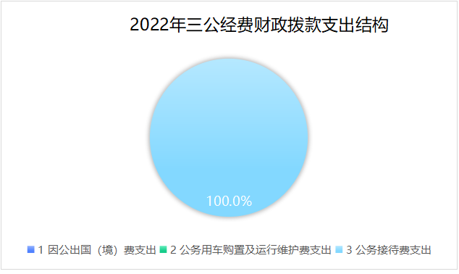

（图7：“三公”经费财政拨款支出结构）（饼状图）

1.**因公出国（境）经费支出**0万元。

2.**公务用车购置及运行维护费支出**0万元。

**3.公务接待费**支出1.2万元，完成预算100%。公务接待费支出决算与2021年相比减少0.2万元。**其中：**

**国内公务接待**支出1.2万元。主要用于执行公务、开展业务活动开支的交通费、住宿费、用餐费等。国内公务接待10批次，120人次，共计支出1.2万元。

## 政府性基金预算支出决算情况说明

## 2022年政府性基金预算拨款支出0万元。

## 九、国有资本经营预算支出决算情况说明

2022年国有资本经营预算拨款支出0万元。

## 十、其他重要事项的情况说明

**（一）机关运行经费支出情况**

2022年，泸县总工会机关运行经费支出38.08万元，与2021年决算数持平。

**（二）政府采购支出情况**

2022年，泸县总工会政府采购支出总额0万元，其中：政府采购货物支出0万元、政府采购工程支出0万元、政府采购服务支出0万元。

**（三）国有资产占有使用情况**

截至2022年12月31日，泸县总工会无公务用车

**（四）预算绩效管理情况。**

根据预算绩效管理要求，本单位在2022年度预算编制阶段，对1个项目编制了绩效目标，预算执行过程中，选取1个项目开展绩效监控，组织对1个项目开展绩效自评，2022年部门整体支出绩效报告和绩效自评表详见第四部分附件。

# 第三部分 名词解释

1.财政拨款收入：指单位从同级财政部门取得的财政预算资金。

2.事业收入：指事业单位开展专业业务活动及辅助活动取得的收入。

3.使用非财政拨款结余：指事业单位使用以前年度积累的非财政拨款结余弥补当年收支差额的金额。

4.年初结转和结余：指以前年度尚未完成、结转到本年按有关规定继续使用的资金。

5.结余分配：指事业单位按照会计制度规定缴纳的所得税、提取的专用结余以及转入非财政拨款结余的金额等。

6、年末结转和结余：指单位按有关规定结转到下年或以后年度继续使用的资金。

7.社会保障和就业（类）人力资源和社会保障管理事务（款）事业运行（项）：指反映事业单位的基本支出。

社会保障和就业（类）人力资源和社会保障管理事务（款）其他人力资源和社会保障管理事务支出（项）：指反映除上述项目外其他用于人力资源和社会保障管理事务方面的支出。

8.社会保障和就业（类）行政事业单位养老支出（款）事业单位离退休（项）：指反映事业单位开支的离退休经费。

社会保障和就业（类）行政事业单位养老支出（款）机关事业单位基本养老保险缴费支出（项）：指反映机关事业单位实施养老保险制度由单位缴纳的基本养老保险费支出。

社会保障和就业（类）行政事业单位养老支出（款）机关事业单位职业年金缴费支出（项）：指反映机关事业单位实施养老保险制度由单位实际缴纳的职业年金支出。

9.社会保障和就业（类）就业补助（款）其他就业补助支出（项）：指反映除上述项目以外按规定确定的其他用于促进就业的补助支出。

10.卫生健康（类）行政事业单位医疗（款）事业单位医疗（项）：指反映财政部门安排的事业单位基本医疗保险缴费经费，未参加医疗保险的事业单位的公费医疗经费，按国家规定享受离休人员待遇的医疗经费。

卫生健康（类）行政事业单位医疗（款）公务员医疗补助（项）：指反映财政部门安排的公务员医疗补助经费。

卫生健康（类）行政事业单位医疗（款）其他行政事业单位医疗支出（项）：指反映除上述项目以外的其他用于行政事业单位医疗方面的支出。

11.住房保障（类）住房改革支出（款）住房公积金（项）：指反映行政事业单位按人力资源和社会保障部、财政部规定

的基本工资和津贴补贴以及规定比例为职工缴纳的住房公积金。

住房保障（类）住房改革支出（款）购房补贴（项）：指反映按房改政策规定，行政事业单位向符合条件职工（含离退休人员）、军队（含武警）向转役复员离退休人员发放的用于购买住房的补贴。

12.基本支出：指为保障机构正常运转、完成日常工作任务而发生的人员支出和公用支出。

13.项目支出：指在基本支出之外为完成特定行政任务和事业发展目标所发生的支出。

14.“三公”经费：指部门用财政拨款安排的因公出国（境）费、公务用车购置及运行费和公务接待费。其中，因公出国（境）费反映单位公务出国（境）的国际旅费、国外城市间交通费、住宿费、伙食费、培训费、公杂费等支出；公务用车购置及运行费反映单位公务用车车辆购置支出（含车辆购置税）及租用费、燃料费、维修费、过路过桥费、保险费等支出；公务接待费反映单位按规定开支的各类公务接待（含外宾接待）支出。

15.机关运行经费：为保障行政单位（含参照公务员法管理的事业单位）运行用于购买货物和服务的各项资金，包括办公及印刷费、邮电费、差旅费、会议费、福利费、日常维修费、专用材料及一般设备购置费、办公用房水电费、办公用房取暖费、办公用房物业管理费、公务用车运行维护费以及其他费用。

# 附件

## 附件1

**泸县总工会2022年部门整体支出绩效报告**

一、部门（单位）概况

**（一）机构组成。**

泸县总工会是一级预算单位，属群团组织，下属二级单位1个（泸县群团工作中心）。泸县群团工作中心是泸县总工会所属全额拨款公益一类事业单位。

1. **机构职能。**

中国工会是中国共产党领导的职工自愿结合的工人阶级的群众组织，是党联系职工群众的桥梁纽带，是国家政权的重要社会支柱，是会员和职工利益的代表，维护职工合法权益和民主权利，动员和组织职工参加建设和改革，代表和组织职工参与国家和社会事务管理，参与企业、事业、机关的民主管理，建设“四有”职工队伍。泸县总工会是机关工会、机关工委、乡镇工委、基层工会和县产工会的领导机关。泸县总工会由中共泸县县委和市总工会领导。

**（三）人员概况。**

泸县总工会（含泸县群团工作中心）核定总编制19名，其中：行政编制7名，事业编制12名。在职人员总数19人，其中：行政人员7人，事业人员12人；退休人员5人。

二、部门财政资金收支情况

2022年初预算严格按照相关文件进行合理预算总计为224.5万元，主要分为基本支出207万元（包括人员经费、日常公用经费）和项目支出17.5万元两类；2022年年底决算财政拨款收入447.74万元，2022年全年支出447.74万元，其中：基本支出364.81万元（人员经费支出326.73万元，日常公用支出38.08万元），项目支出82.93万元，2022年年终结转结余资金10.89万元。

1. **部门财政资金支出情况。（**见2022年财政资金支出明细表）

|  |  |  |  |  |  |  |
| --- | --- | --- | --- | --- | --- | --- |
| 支出决算表 | | | | | | |
|  |  |  |  |  |  |  |
| 编制单位：泸县总工会 |  |  |  |  | 2022年度 |  |
| 项目 | | | | 本年支出合计 | 基本支出 | 项目支出 |
| 支出功能分类科目代码 | | | 科目名称 |
|
|
| 类 | 款 | 项 | 栏次 | 1 | 2 | 3 |
| 合计 | 447.74 | 364.81 | 82.93 |
| 201 | | | 一般公共服务支出 | 386.37 | 303.44 | 82.93 |
| 20129 | | | 群众团体事务 | 386.37 | 303.44 | 82.93 |
| 2012901 | | | 行政运行 | 234.78 | 234.78 |  |
| 2012999 | | | 其他群众团体事务支出 | 151.59 | 68.66 | 82.93 |
| 208 | | | 社会保障和就业支出 | 32.35 | 32.35 |  |
| 20805 | | | 行政事业单位养老支出 | 31.57 | 31.57 |  |
| 2080505 | | | 机关事业单位基本养老保险缴费支出 | 27.44 | 27.44 |  |
| 2080599 | | | 其他行政事业单位养老支出 | 4.12 | 4.12 |  |
| 20808 | | | 抚恤 | 0.78 | 0.78 |  |
| 2080801 | | | 死亡抚恤 | 0.78 | 0.78 |  |
| 210 | | | 卫生健康支出 | 12.36 | 12.36 |  |
| 21011 | | | 行政事业单位医疗 | 12.36 | 12.36 |  |
| 2101101 | | | 行政单位医疗 | 5.70 | 5.70 |  |
| 2101102 | | | 事业单位医疗 | 6.06 | 6.06 |  |
| 2101103 | | | 公务员医疗补助 | 0.60 | 0.60 |  |
| 221 | | | 住房保障支出 | 16.66 | 16.66 |  |
| 22102 | | | 住房改革支出 | 16.66 | 16.66 |  |
| 2210201 | | | 住房公积金 | 16.66 | 16.66 |  |

1. **部门财政资金收入情况。（**见2022年财政资金收入明细表）

|  |  |  |  |  |  |
| --- | --- | --- | --- | --- | --- |
| 项目 | | | | 本年收入合计 | 财政拨款收入 |
| 支出功能分类科目代码 | | | 科目名称 |
|
|
| 类 | 款 | 项 | 栏次 | 1 | 2 |
| 合计 | 436.85 | 436.85 |
| 201 | | | 一般公共服务支出 | 375.48 | 375.48 |
| 20129 | | | 群众团体事务 | 375.48 | 375.48 |
| 2012901 | | | 行政运行 | 223.89 | 223.89 |
| 2012999 | | | 其他群众团体事务支出 | 151.59 | 151.59 |
| 208 | | | 社会保障和就业支出 | 32.35 | 32.35 |
| 20805 | | | 行政事业单位养老支出 | 31.57 | 31.57 |
| 2080505 | | | 机关事业单位基本养老保险缴费支出 | 27.44 | 27.44 |
| 2080599 | | | 其他行政事业单位养老支出 | 4.12 | 4.12 |
| 20808 | | | 抚恤 | 0.78 | 0.78 |
| 2080801 | | | 死亡抚恤 | 0.78 | 0.78 |
| 210 | | | 卫生健康支出 | 12.36 | 12.36 |
| 21011 | | | 行政事业单位医疗 | 12.36 | 12.36 |
| 2101101 | | | 行政单位医疗 | 5.70 | 5.70 |
| 2101102 | | | 事业单位医疗 | 6.06 | 6.06 |
| 2101103 | | | 公务员医疗补助 | 0.60 | 0.60 |
| 221 | | | 住房保障支出 | 16.66 | 16.66 |
| 22102 | | | 住房改革支出 | 16.66 | 16.66 |
| 2210201 | | | 住房公积金 | 16.66 | 16.66 |

三、部门财政支出管理情况

**（一）预决算编制情况。**

2022年12月，严格按照《中华人民共和国预算法》《中华人民共和国预算法实施条例》及《泸县2022年县本级部门预算编制方法和口径》等预算编制的法律法规，以2022年12月31日为基本支出预算编制基准期。基本支出预算包括人员经费和日常公用经费两部分，采取人员经费按标准、公用经费按定额编制的方法，结合我实际和工作计划，认真开展我中心的预算编制工作，人员经费预算按照县人力资源和社会保障局工资福利股审核过的工资进行编制，切实做到数据完整准确。2022年会计核算符合《中华人民共和国会计法》和相关财务规定，资金使用按照国家财经法规和机关财务管理制度的规定收支，年末严格按照财政决算编制规定和要求，按时完成决算编制工作。对项目资金的预算，提出具体的项目目标和实施计划，细化项目支出内容，精准编制项目支出绩效目标情况表，提供准确的项目支撑依据，切实做到项目资金编制的合理化、人性化，并在规定的时限内完整、准确地报送到县级财政部门，为全县预算编制工作的按时完成打下基础。

2022年泸县总工会收入决算总计为436.85万元，上年结转结余10.89万元，当年支出决算447.74万元。

1. **执行管理情况。**

在资金的支出执行上严格按照预算执行，严格按照先有预算，后有支出的原则，在收到财政下达的各项指标后，按照资金用途，在把好审核关的基础上，按时足额支付各项费用。

**（三）支出绩效情况。**

**1.部门支出绩效**

（1）行政运转保障

泸县总工会严格遵守各项财经纪律，加强单位财务管理工作，细化预算编制，严格按照预算执行，确保财务收支平衡，保障单位工作正常运转和各项目标任务的完成。

（2）机关厉行节约

县总工会制定了《泸县总工会内部控制制度》，在保证单位正常工作需要和人员经费的前提下，严格控制“三公”经费和会议费支出。2022年度我单位无因公出国（境）费用、无车辆购置及运行费用的发生。公务接待费1.2万元，同比上一年减少0.2万元。

**2.项目支出绩效**

（1）项目资金管理情况。

我单位2022年预算项目1项，项目预算资金总额共计82.93万元。我单位都是严格按照预算项目资金的使用范围和用途高效合理地使用资金。

（2）绩效目标完成情况。

2022年，本部门在2022年度部门决算中1个项目绩效目标实际完成情况。

项目名称：困难职工救助项目

绩效目标完成情况综述：项目全年预算数82.93万元，执行数为82.93万元，完成预算的100%。通过项目实施，加大对困难职工的救助、帮扶力度，切实维护广大职工的合法权益。

**（四）财务管理情况。**

1.我单位制定了《泸州市泸县总工会内部控制制度》，并严格执行《行政单位会计制度》《中华人民共和国工会法》等，规范账务处理，会计凭证和财务报告真实完整，不做假账。加强三公经费管理，严格控制三公经费支出，明确一般性支出的开支范围和标准，严格报账审核。公务接待、会议费、差旅费严格按泸县党政机关公务接待、会议费、差旅费管理办法执行。

2.遵守财经法规，严格财经纪律，依法接受财政、审计、巡察和社会各界的监督，按时上报各项报表及自查报告。

四、评价结论及建议

**（一）评价结论**

我单位在资金预算编制、预算执行、综合管理、整体绩效四个方面，均按照国家政策法规规定，结合本单位实际情况及相关规定严格执行，完成了部门职能职责，实现了较高的工作效率和支出绩效。我单位总体评价为良。我单位“县级部门预算整体绩效评价指标体系”，合计总得分98.6分。

**（二）存在问题**

财务工作水平有待提高。从2019年1月1日起执行新的理论会计年度后，财务工作人员还需要进一步深入学习，提高财务工作水平。

**（三）改进建议**

严格按照批复预算执行，加强预算绩效管理，增强预算约束力，做好预算项目支出绩效目标及各项绩效指标的细化、量化工作，用好用活各类财政资金，提高财政资金的使用效益。

附表：部门预算项目支出绩效自评表（2022年度）

## 附件2

# 2022年度泸县总工会部门决算公开

# 第五部分 附表

## 收入支出决算表

## 收入决算表

## 支出决算表

## 财政拨款收入支出决算总表

## 财政拨款支出决算明

## 六、一般公共预算财政拨款支出决算表

## 七、一般公共预算财政拨款支出决算明细表

## 八、一般公共预算财政拨款基本支出决算明细表

## 九、一般公共预算财政拨款项目支出决算表

## 十、政府性基金预算财政拨款收入支出决算表

## 十一、国有资本经营预算财政拨款收入支出决算表

## 十二、国有资本经营预算财政拨款支出决算表

## 十三、财政拨款“三公”经费支出决算表